Тест интеллектуального потенциала (П. Ржичан)
Тест интеллектуального потенциала (ТИП) — один из 25 тестов, утвержденных ЮНЕСКО для психологического исследования личности. Тест принадлежит к группе практических (невербальных) тестов и направлен на выявление уровня развития невербального интеллекта. В ходе диагностики исследуется способность испытуемого выводить закономерности на основе анализа и синтеза невербальной информации. Успешность выполнения теста зависит от способности логически мыслить и раскрывать существенные связи между предметами и явлениями. Рекомендуется для лиц старше 14 лет. На работу с основными заданиями отводится 20 минут.

Инструкция
Тест включает 4 тренировочных задания и 29 основных. Каждое задание занимает одну строку, в левой ее части — четыре квадрата, три из которых заполнены рисунками, а четвертый -пустой. Рисунки в левой части находятся в определенной последовательности, которая не закончена. Ваша задача — найти подходящий рисунок в правой части задания и записать его номер в пустом квадрате, завершив, таким образом, последовательность.
Бланк ответов

1- | 7 - | 13 - | 19 - | 25 -
2- | 8 - | 14 - | 20 - | 26 -
3- | 9 - | 15 - | 21 - | 27 -
4- | 10 - | 16 - | 22 - | 28 -
5- | 11 - | 17 - | 23 - | 29 -
6 - | 12 - | 18 - | 24 -

Тренировочные задания

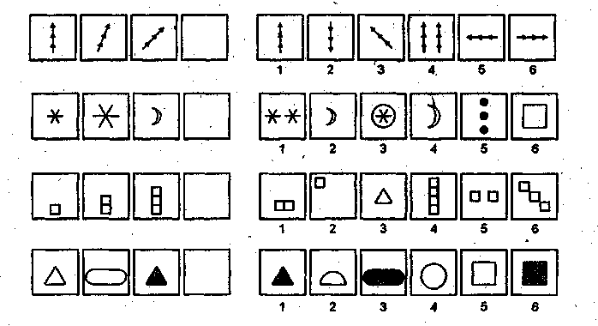
Основные задания

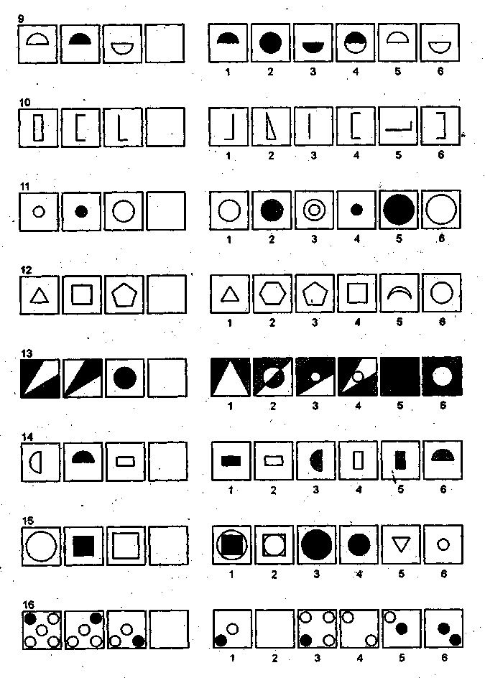
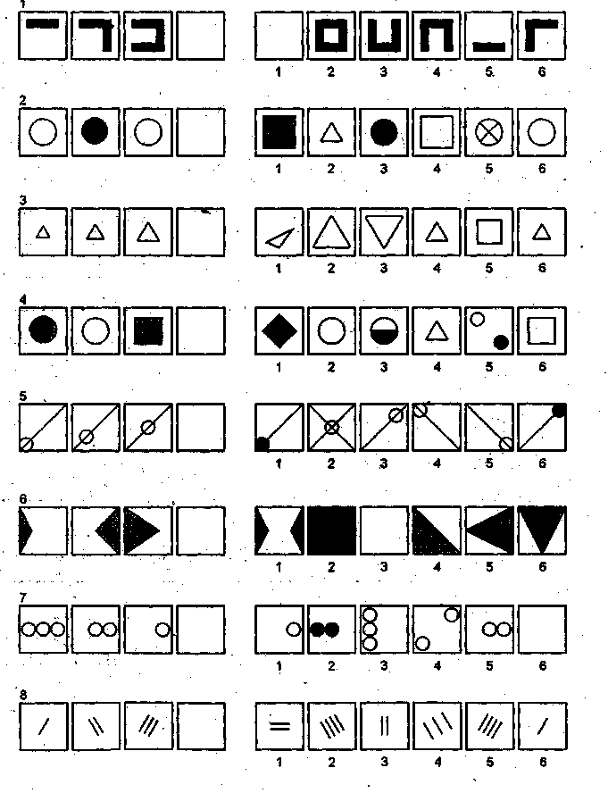

Обработка результатов

Обработка заключается в подсчете правильных ответов. По количеству правильных ответов определяется уровень развития невербального интеллекта. Пустая клетка в бланке предназначена для записи суммы правильных ответов.

Правильные ответы

1 – 2 | 7 – 6 | 13 – 6 | 19 – 6 | 25 – 2
2 – 3 | 8 – 2 | 14 – 5 | 20 – 2 | 26 – 6
3 - 2 | 9 – 3 | 15 – 4 | 21 – 5 | 27 – 3
4 – 6 | 10 – 3 | 16 – 1 | 22 – 6 | 28 – 1
5 – 3 | 11 – 3 | 17 – 3 | 23 – 1 | 29 – 5
6 - 5 | 12 – 2 | 18 – 5 | 24 – 4

Уровень интеллектуального развития учащихся можно оценить с помощью следующей таблицы:
Количество правильных ответов ответо | Коэффициент  интеллекта | Уровень интеллекта | Количество  учащихся, %
26 – 29 | 135 – 140 | Очень высокий
21 - 25 | 120 – 134 | Высокий
16 – 20 | 100 – 119 | Уровень большинства
10 – 15 | 80 – 99 | Сниженный
Меньше 10 | Меньше 80 | Очень низкий

